[Bild 1 Flyg]

Lastsäkring vid flygtransport
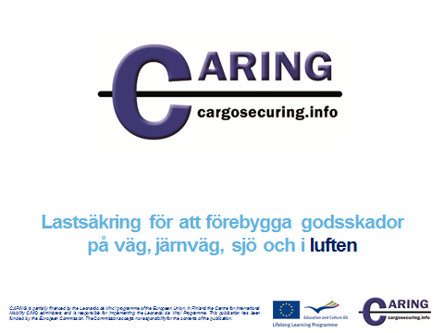

[Bild 2 & 3 Flyg]
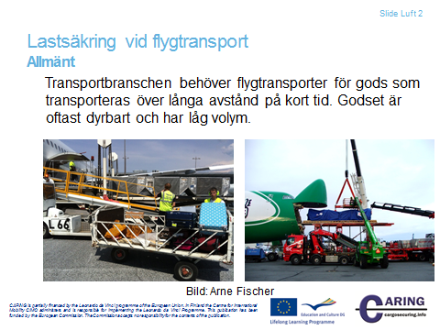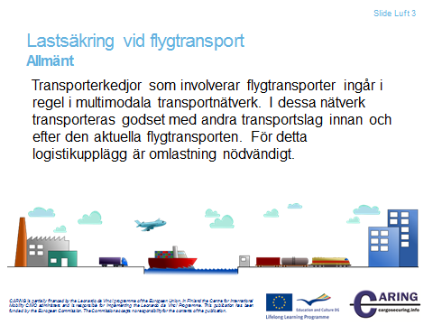

Lastsäkring vid flygtransport

Allmänt
Transportbranschen behöver flygtransporter för gods som transporteras över långa avstånd på kort tid. Godset har i regel låg volym när det transporteras i bagageutrymmet ombord på passagerarflygplan, för tung last används istället godsflygplan. Flygfrakt används ofta också för dyrbart gods.
Transporterkedjor som involverar flygtransporter ingår i regel i multimodala transportnätverk. Med multimodal menas att gods transporteras med andra transportslag före och efter den aktuella flygtransporten, vilket kräver omlastning på flygplatsen. Denna omlastning utförs av flygplatsens markpersonal.
Oavsett gods så måste leverans ske till slutkunden inom ett begränsat tidsfönster. Tidsfönstrets längd är normalt kortare för expressleveranser.
Anteckningar
__________________________________________________________________________________
__________________________________________________________________________________
__________________________________________________________________________________
__________________________________________________________________________________
__________________________________________________________________________________
__________________________________________________________________________________

[Bild 4 Flyg]
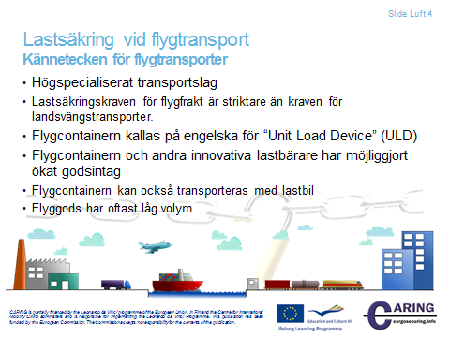

Kännetecken för flygtransporter
Flygfrakt är ett högspecialiserat transportslag, som i huvudsak transporterar gods med låg volym.
Inkommande gods stoppas upp i flygterminalen för att lastsäkras. Lastsäkringskraven för flygtransporter är striktare än för landsvägstransporter och därför är hantering på terminalen nödvändigt.
Flygets lastbärare kallas på engelska för ”Unit Load Device” (ULD). ULD:n kan vara en specialdesignad box för paketlaster eller en pall för last som ska surras fast. Lastbäraren måste vara tålig eftersom den utsätts för starka påkänningskrafter vid start och landning samt under flygning.
ULD:n och andra innovativa lastbärare har möjliggjort ökat lastintag. ULD:n fungerar också för kombinerade väg/flyg-transporter. Flygfrakt ingår i ett dörr till dörr nätverk där det inledande och avslutande transportsteget utförs med ett landsvägsfordon. För dessa transporter används ofta fordon med rullbädd eftersom de är enkla att lasta och lossa.
Anteckningar
__________________________________________________________________________________
__________________________________________________________________________________
__________________________________________________________________________________
__________________________________________________________________________________
__________________________________________________________________________________
__________________________________________________________________________________
__________________________________________________________________________________

[Bild 5 Flyg]
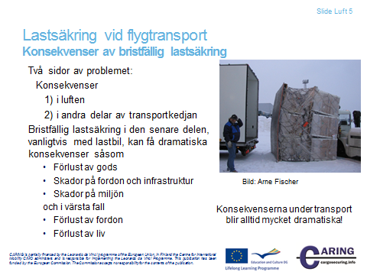

Konsekvenser av bristfällig lastsäkring
På grund av upplägget i det multimodala transportsystemet så har konsekvenserna av bristfällig lastsäkring två sidor:
- Konsekvenser i luften
- Konsekvenser i andra delar av transportkedjan
Lastsäkringen i flygplanet måste göras i enlighet med instruktionerna så att lastsäkringsarrangemanget kan motstå de påkänningskrafter som uppstår i luften.
Konsekvenserna som olyckor i luften leder till blir alltid mycket dramatiska.
I den inledande och avslutande delen av transporten används i regel ett landsvägsfordon. Bristfällig lastsäkring under dessa transporter kan leda till:
- Förlust av gods
- Skador på andra fordon eller infrastruktur
- Skador på miljön

Anteckningar
__________________________________________________________________________________
__________________________________________________________________________________
__________________________________________________________________________________
__________________________________________________________________________________

[Bild 6 Flyg]
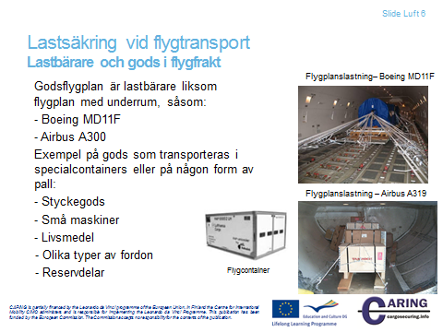
Lastbärare och gods i flygfrakt
Flyggods transporteras i en specialdesignad container eller på en flygpall. På engelska kallas dessa för ”Unit Load Devices” (ULD). Gods på pall är alltid täckt med ett nät eller presenning, så att godset håller sig tajt och kan motstå de påkänningskrafter som uppkommer under transporten.
Typiska godstyper är:
- Styckegods
- Små maskiner
- Livsmedel
- Olika typer av fordon, t.ex. bilar och motorcykel
- Reservdelar

Anteckningar
__________________________________________________________________________________
__________________________________________________________________________________
__________________________________________________________________________________
__________________________________________________________________________________
__________________________________________________________________________________

[Bild 7 Flyg]
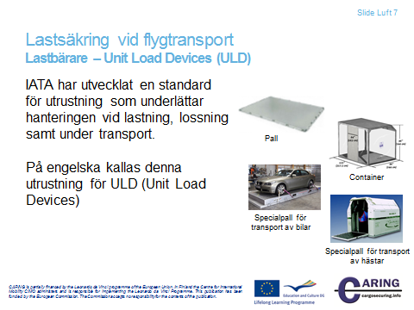
Lastbärare – Unit Load Devices (ULD)
IATA har utvecklat en standard för utrustning och enheter som ska underlätta lasting och lossning av gods till och från flygplanet.
De olika typerna av pallar och containrar kallas för ULD (Unit Load Devices). ULD:n tillåter att en stor godsvolym samlastas i samma enhet. ULD:n finns i två varianter: pallar och container, som förekommer i olika utföranden. Pallarna består exempelvis av ruggad aluminiumplåt med kanter som är avsedda att användas för att fästa lastsäkringsnät i. ULD containers är slutna containers gjorda av aluminium. Om livsmedel transporteras har containern ett inbyggt kylaggregat.
ULD:n måste vara kompatibel med flygplanstypen, vilket fastställs av flygplatspersonalen.
Presentationssliden visar några ULD men det förekommer betydligt fler varianter än dessa.

Anteckningar
__________________________________________________________________________________
__________________________________________________________________________________
__________________________________________________________________________________
__________________________________________________________________________________

[Bild 8 Flyg]
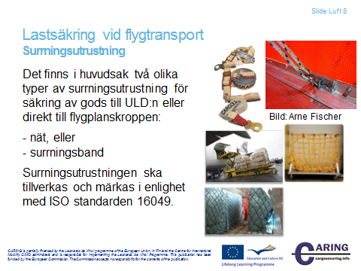

Surrningsutrustning
Det finns i huvudsak två olika typer av surrningsutrustning för säkring av gods till ULD:n eller direkt till flygplanskroppen.
- nät eller
- surrningsband
Surrningsutrustningen ska tillverkas och märkas i enlighet med ISO standarden 16049.
Även rep kan användas. Rep och surrningsband fästs i ringar på containern eller pallen.

Anteckningar
__________________________________________________________________________________
__________________________________________________________________________________
__________________________________________________________________________________
__________________________________________________________________________________

[Bild 9 Flyg]
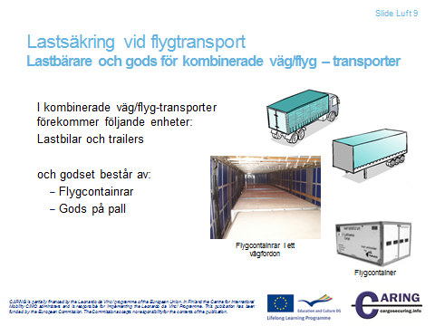

Lastbärare och gods i kombinerade väg/flygtransporter
I kombinerade väg/flygtransporter genomförs den första och sista etappen av transporten med ett landsvägsfordon. Lastbärarna som används för dessa transporter är lastbilar och trailer. Godset består då av flygcontainrar eller flygpallar.

Anteckningar
__________________________________________________________________________________
__________________________________________________________________________________
__________________________________________________________________________________
__________________________________________________________________________________

[Bild 10 Flyg]
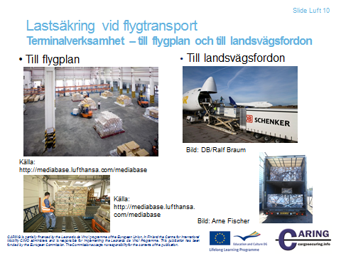

Terminalverksamhet – till flygplan och till landsvägsfordon
När godset ankommer till flygplatsen lossas det från ett landsvägsfordon och omlastas ombord i flygplanet. Lastningen utförs av flygplatspersonalen.
När flygplanet landar på destinationen så lossas godset från ULD:n och omlastas på pallar som i sin tur lastas på ett landsvägsfordon.
ULD:n kan även lastas direkt ombord i landsvägsfordonet. I dessa fall krävs i regel ett rullbäddsflak.

Anteckningar
__________________________________________________________________________________
__________________________________________________________________________________
__________________________________________________________________________________
__________________________________________________________________________________

[Bild 11 Flyg]
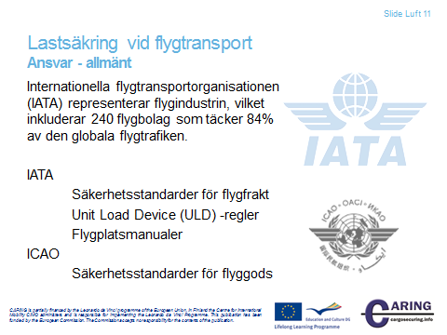
Ansvar - allmänt
Grunden för alla regler och verksamhetsrutiner inom flyget har skapats av luftfartsorganisationerna IATA och ICAO. Dessa organisationer skapar också design- och tillverkningsstandarder för ULD. Flygplatspersonalen följer dessa standarder och i synnerhet manualer från ULD-tillverkare.
Internationella flygtransportorganisationen (IATA)
Den internationella flygtransportorganisationen (IATA) är en samlingsorganisation för världens flygbolag, som representeras av 240 bolag som tillsammans står för 84% av den globala flygtrafiken. IATA stödjer många områden inom luftfarten och hjälper till att formulera policy’s på utvalda områden.
IATA har dragit upp ULD-regelverket. Dessa regler ger kunskap som är nödvändig för hantering och transport av ULD-enheter inom flyget. ULD-reglerna innehåller både tekniska och operationella standarder samt regelkrav och transportörens egna riktlinjer. Observera att detta enbart gäller för flygfrakt.
Flygplatsmanualer täcker områden såsom lastkontroll, bagage, last- och posthantering, kontroll av flygplansrörelser, flygplanslastning, kontroll före avgång, passagerarhantering. Se också bild 15, påkänningskrafter under flygtransport.
Internationella organisationen för civil luftfart (ICAO)
Den internationella organisationen för civil luftfart (ICAO) är en specialiserad organisation inom FN, som grundades 1944 för att främja säkerhetsarbetet inom den civila luftfarten globalt. Organisationen fastställer standarder och regelverk som är nödvändiga för luftfartens säkerhet, effektivitet, regelupprättande och miljöskydd. Organisationen fungerar som forum för samarbete inom alla delar av den civila luftfarten tillsammans med de 191 medlemsstaterna.
Källor:
http://www.iata.org/Pages/default.aspx
http://www.icao.int/Pages/default.aspx

Anteckningar
__________________________________________________________________________________
__________________________________________________________________________________
__________________________________________________________________________________
__________________________________________________________________________________
__________________________________________________________________________________
__________________________________________________________________________________
__________________________________________________________________________________
__________________________________________________________________________________

[Bild 12&13 Flyg]
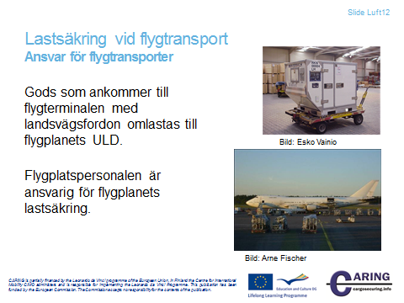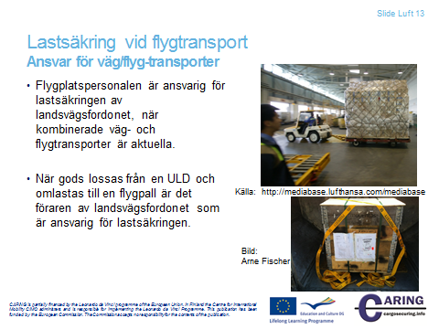
Ansvar för flygtransporter
Flygplatspersonalen är ansvarig för lastsäkringen inför flygtransporten.
Lastsäkringen utförs på flygplatsen under överinseende av en arbetsledare som är bekant med reglerna och instruktionerna för det aktuella flygbolaget och den aktuella flygplanstypen.
Ansvar i kombinerade väg/flyg-transporter
Ofta omlastar flygplatspersonalen inkommande gods från flyget till ett landsvägsfordon. Detta gäller särskilt för gods som anländer i ULD-enheter och då är flygplatspersonalen även ansvarig för lastsäkringen inför landsvägstransporten.
När gods lossas från en ULD-enhet och omlastas till en pall på flygplatsen så är det föraren av landsvägsfordonet som ansvarar för lastsäkringen. Lastsäkringen följer då standarden EN 12195-1:2010.
Anteckningar
__________________________________________________________________________________
__________________________________________________________________________________
__________________________________________________________________________________
__________________________________________________________________________________
__________________________________________________________________________________

[Bild 14 Flyg]
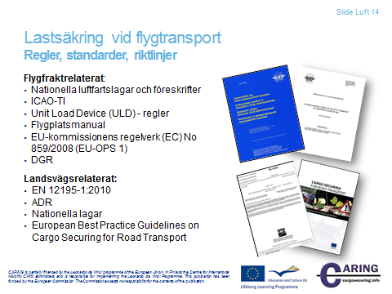
Regler, standarder och riktlinjer
Regler, standarder och riktlinjer för lastsäkring vid flygtransporter kan delas in i två kategorier: Flygrelaterat och vägrelaterat.
Flygrelaterat
Nationella luftfartslagar reglerar passagerar- och godsluftfarten där generella definitioner, flygplan och registrering samt säkerhets- och administrativa regler såsom licenser berörs. Lastsäkringsområdet tas inte upp.
Varje land har normalt en myndighet som ansvarar för trafik- och säkerhetsfrågorna inom luftfarten. Dessa myndigheter förmedlar detaljerade föreskrifter kring dessa områden och en viktig sådan är lastsäkringsinstruktionerna för transport av farligt gods. Föreskrifterna följer dock ICAOs standarder och instruktioner. I Finland följer luftfartsmyndigheten exempelvis luftfartsregelverket OPS M1-18.
Den europeiska kommissionens regelverk nr. 859/2008 (EU-OPS 1) är ett omfattande dokument som täcker flera säkerhetsfrågor inom luftfartsverksamheten. Regelverket tar också upp lastning av flygplan och transporter av farligt gods.
ICAO-TO: Tekniska instruktioner för säkra flygtransporter av farligt gods (version 2011-2012)
Konventionen för internationell civil luftfart (också känd som Chicago-konventionen) behandlar många standarder.
IATA
Information är nyckeln till varje säkerhetsprogram, inte minst för flygtransporter av farligt gods. Genom regelverket för farligt gods (DGR) och ett tillhörande träningsprogram förser IATA avsändare, speditörer och transportörer med de redskap som behövs för att flygtransporter av farligt gods ska kunna ske säkert.
Vägrelaterat
För vägtransporter av flyggods tillämpas lastsäkringsstandarden EN 12195-1:2010. Denna service möjliggör transport till städer som saknar flygplats.
EN 12195-1:2010 tillämpas också för normala väg/flyg-transporter, där flyggods omlastas från en ULD-enhet till pall. Detta tillvägagångssätt kallas för ”lös last”.
För vägtransporter gäller nationella lagar.
Källor:
http://www.iata.org/whatwedo/cargo/dgr/Pages/index.aspx
http://www.icao.int/
http://eur-lex.europa.eu/

Anteckningar
__________________________________________________________________________________
__________________________________________________________________________________
__________________________________________________________________________________
__________________________________________________________________________________
__________________________________________________________________________________

[Bild 15 Flyg]
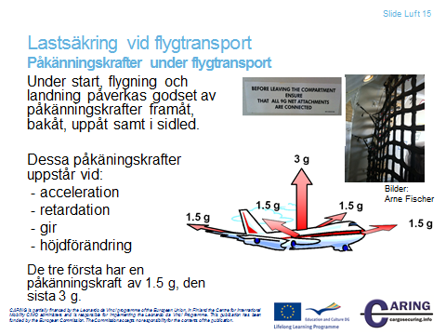
Påkänningskrafter under flygtransport
Lastsäkringen av flyggods är en integrerad del av flygfraktsverksamheten. Därav är flygplatspersonalen ansvarig för lastsäkringen.
Vid flygtransporter utsätts godset för påkänningskrafter under start och landning samt flygning. Påkänningskrafterna kan delas in i följande:
- Acceleration
- Retardation
- Gir
- Höjdförändring
Påkänningskrafterna uppåt kan vara starka och lastsäkringsarrangemanget måste dimensioneras för en kraft på 3 g.
Godset måste säkras så att det kan motstå 1,5 gånger lastvikten framåt, bakåt samt i sidled.
IATAs flygplatsmanual AHM 450 fastställer surrningskrafterna i standarden för påkänningskrafter på följande sätt:
När andra värden saknas (i enlighet med flygplanets vikt- och balansmanual) är det rekommenderat att följande påkänningskrafter används för dimensionering av surrningsutrustningen.
• Framåt 1.5 g (9 g om ett starkt skott saknas)
• Bakåt 1.5 g
• Sidled 1.5 g
• Uppåt 3 g
Kommentarer
Det finns skillnader i surrningskraven (g-krafter) för varje typ av flygplan, fastställda av den nationella myndigheten respektive flygplanstillverkaren. Universella rutiner minskar risken för fel, vilket ökar punktligheten och förenklar personalutbildningen.

Anteckningar
__________________________________________________________________________________
__________________________________________________________________________________
__________________________________________________________________________________
__________________________________________________________________________________
__________________________________________________________________________________
__________________________________________________________________________________
__________________________________________________________________________________
__________________________________________________________________________________

[Bild 16 Flyg]
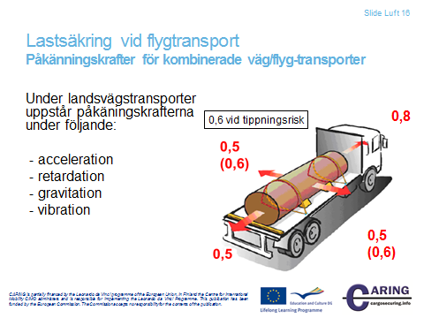
Påkänningskrafter i kombinerade väg/flygtransporter
Transportresan börjar exempelvis på ett lager och godset når så småningom flygplatsen.
Föreställ dig nu att föraren av landsvägsfordonet måste följa standarden EN 12195-1:2010. Påkänningskrafterna är då samma som för vägtransporter. När transporten inleds på flygplatsen är påkänningskrafterna för ”lös last” samma som för vägtransport. Om transporten istället sker med en ULD-enhet så är påkänningskrafterna inuti enheten samma som för vägtransport medan ULDn säkras enligt flygreglerna.

Anteckningar
__________________________________________________________________________________
__________________________________________________________________________________
__________________________________________________________________________________
__________________________________________________________________________________
__________________________________________________________________________________
__________________________________________________________________________________
__________________________________________________________________________________
__________________________________________________________________________________

[Bild 17 Flyg]
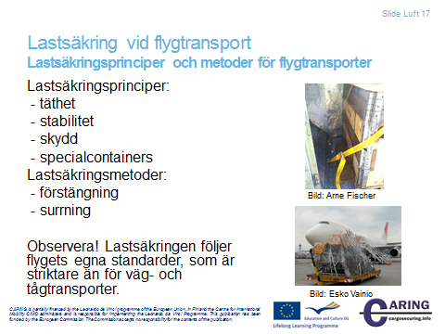
Lastsäkringsprinciper och metoder för flygtransport
Lastsäkring för flygtransport följer nedanstående principer:
- Täthet
- Stabilitet
- Skydd
- Specialcontainers
- Vanligt förekommande lastsäkringsmetoder är förstängning och surrning
- Observera att lastsäkringsmetoderna följer flygets egna standarder och kraven är striktare än för exempelvis väg- och tågtransporter.
Anteckningar
__________________________________________________________________________________
__________________________________________________________________________________
__________________________________________________________________________________
__________________________________________________________________________________
__________________________________________________________________________________
__________________________________________________________________________________
__________________________________________________________________________________

[Bild 18 Flyg]
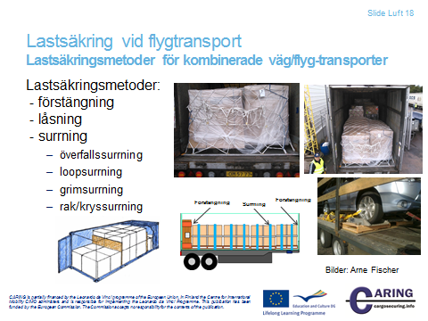
Lastsäkringsmetoder i kombinerade väg/flyg-transporter
För kombinerade väg/flyg-transporter ska europastandarden EN 12195-1:2010 tillämpas. Lastsäkringsmetoderna är:
- Förstängning
- Låsning
- Surrning
  - Överfallssurrning (friktionssurrning)
  - Loopsurrning
  - Grimsurrning
  - Rak/kryssurrning

När ett rullbäddsystem används går lasting och säkring till på följande sätt:
Rullbädden har tre eller fyra rullband infällda i flaket och bädden underlättar lastningen av enheterna.
Pneumatiska eller icke kraftförsedda rullband har används under lång tid för flygpallar och flygcontainers. Tre eller fyra uppfällbara rullband kan förekomma. När lastbärarna har lastats ombord sänks rullbädden ned så att enheterna vilar direkt mot flaket. Flaket kan också vara försett med friktionshöjande material.
Sidoväggarna förhindrar rörelser i sidled och ULD-enheterna säkrar varandra i längdriktningen. Om nödvändigt används tilläggsreglar eller balkar för att säkra enheterna. Godset på eller i ULD-enheterna säkras för flygets påkänningskrafter.
Källor:
Arne Fischer, Lufthansa Cargo
http://rollerbedsys.com
Anteckningar
__________________________________________________________________________________
__________________________________________________________________________________
__________________________________________________________________________________
__________________________________________________________________________________
__________________________________________________________________________________
__________________________________________________________________________________
__________________________________________________________________________________

[Bild 19 Flyg]
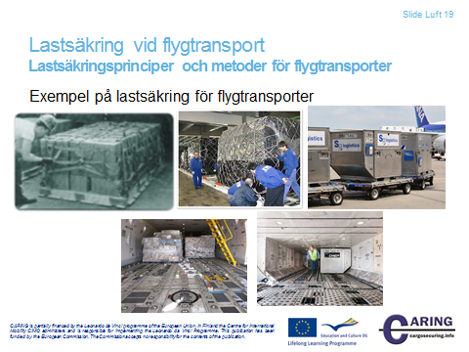
Exempel på lastsäkring för flygtransport
Denna bild ger några exempel på lastsäkring ombord i flygplan.
Bilden uppe till vänster visar lastsäkring med nät. Godset består av små paket på en pall. Bilden uppe i mitten visar en stor godsenhet som är täckt med en plastfilm, som har säkrats med ett nät. Bilden uppe till höger visar ULD-enheter som ska transporteras med flygplan. I de nedre bilderna har ULD-enheter lastats ombord i ett flygplan.

Anteckningar
__________________________________________________________________________________
__________________________________________________________________________________
__________________________________________________________________________________
__________________________________________________________________________________
__________________________________________________________________________________
__________________________________________________________________________________
__________________________________________________________________________________

